Федеральное государственное автономное

образовательное учреждение

Высшего образования

«СИБИРСКИЙ ФЕДЕРАЛЬНЫЙ УНИВЕРСИТЕТ»

|  |  |  |  |  |
| --- | --- | --- | --- | --- |
| |  | | --- | | Институт космических и информационных технологий | | институт | | Кафедра информатики | | кафедра | |

**ОТЧЕТ О ПРАКТИЧЕСКОЙ РАБОТЕ**

|  |
| --- |
| Документирование кода. |
| тема |

|  |  |  |  |  |  |
| --- | --- | --- | --- | --- | --- |
| Преподаватель | |  |  |  | П. В. Пересунько |
|  | |  | подпись, дата |  | инициалы, фамилия |
| Студент | КИ21-17/1Б, 032161173 |  |  |  | А. Р. Демёхина |
|  | номер группы, зачётной книжки |  | подпись, дата |  | инициалы, фамилия |

Красноярск 2021

**СОДЕРЖАНИЕ**

1 Цели 3

2 Задачи 3

3 Описание варианта задания 3

4 Ход выполнения 4

4.1 Связь с удаленным репозиторием 4

4.2 Репозиторий на GitHub 4

4.3 Файл README.md 4

5 Выводы 6

# Цели

Изучить способы документирования кода на языке Python при помощи docstring, работу с удалённым репозиторием, а также получить необходимые навыки по оформлению README файла проекта.

# Задачи

Для выполнения практической работы необходимо выполнить следующие задачи:

* оформить docstring для функции (или методов) из практической работы №4 в любом из приглянувшихся для студента стилей;
* создать удалённый репозиторий на GitHub и создать там все необходимые файлы;
* установить связь с удаленным репозиторием, после чего туда же загрузить все локальные коммиты;
* оформить README файл проекта с обязательным использованием примеров кода, разных заголовков, рисунков, гиперссылок.

# Описание варианта задания

На основе практической работы №4 выполнить:

* оформление docstring для функций;
* создание и заполнение README файла.

# Ход выполнения

## Связь с удаленным репозиторием

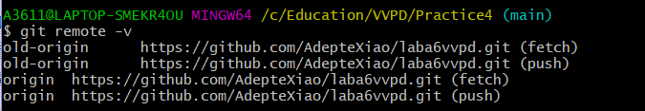

Рисунок 1 – наличие связи с удаленным репозиторием

## Репозиторий на GitHub

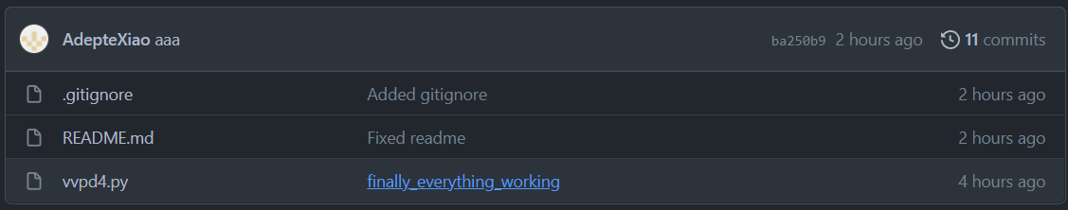

Рисунок 2 – удаленный репозиторий

## Файл README.md

Демонстрация наличия гиперссылок, различных уровней заголовков:

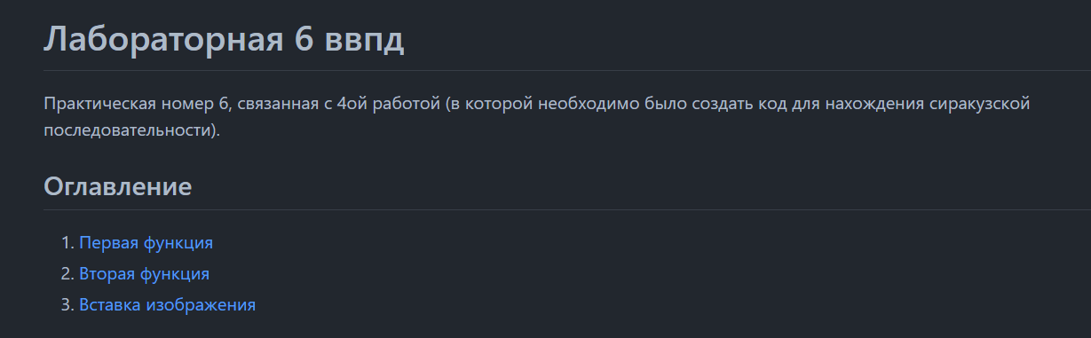

Рисунок 3 – содержание файла README

Демонстрация вставки кода в файл:

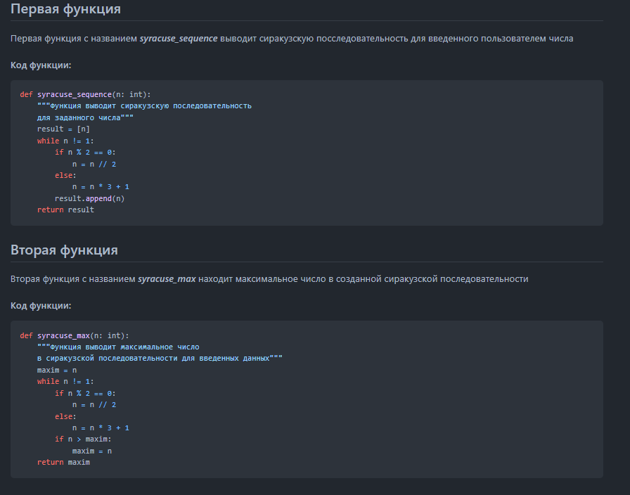

Рисунок 4 – код python в README

Демонстрация вставки изображения в файл:

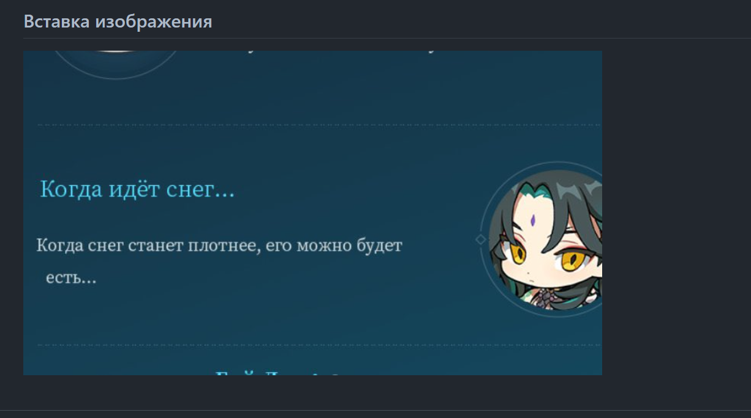

Рисунок 5 – изображение в файле README

# Выводы

В ходе выполнения практической работы:

* были изучены основы документирования кода;
* было изучено создание удаленного репозитория на GitHub и связи его с локальным репозиторием Git;
* был изучен прицип оформления README файл проекта.